出国（境）交流学习专项奖学金、课程补贴
申请审核操作说明

- 审核流程
* 学院申请前请外事秘书在系统管理->部门负责人、管理员下核对审核人名单，如有人员调整请及时变更。
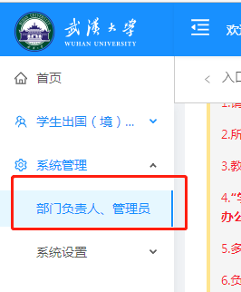
- 奖助金审核
可通过两种方式进行奖助金的审核
- 在首页消息待办进行审核
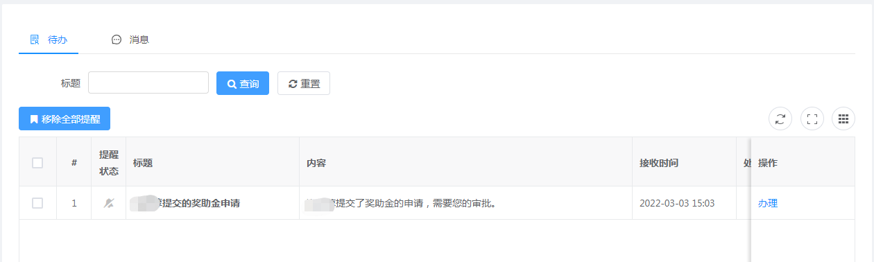
- 进入奖学金管理或课程补贴管理进行审核
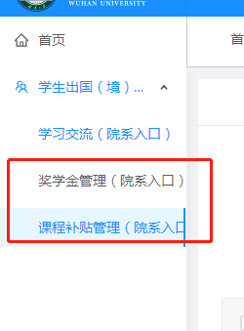
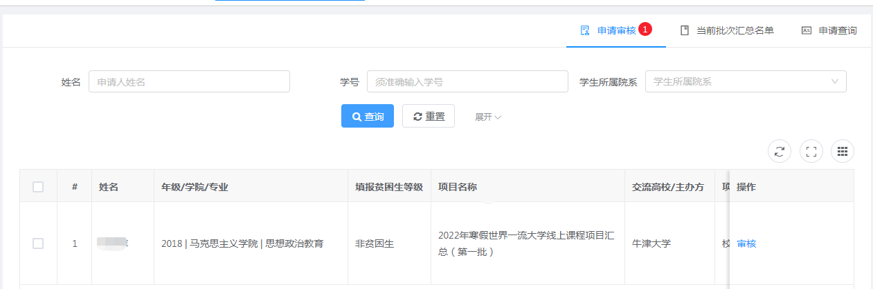
- 汇总名单下载及确认
学院本科生负责人审批结束后，申请人进入汇总名单，学院外事秘书分别在奖学金管理、课程补贴管理菜单下进入当前批次汇总名单栏目下载汇总名单，并进行公示。
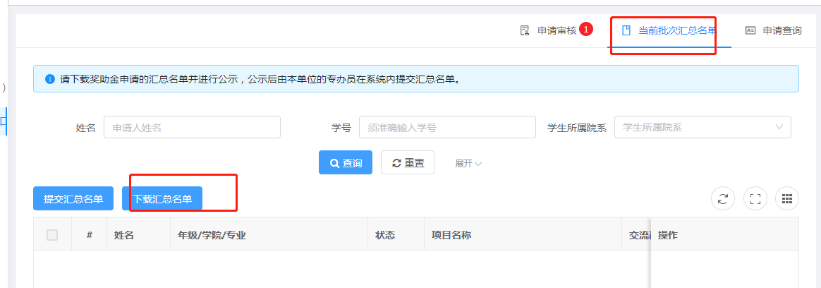
公示完成后提交汇总名单。
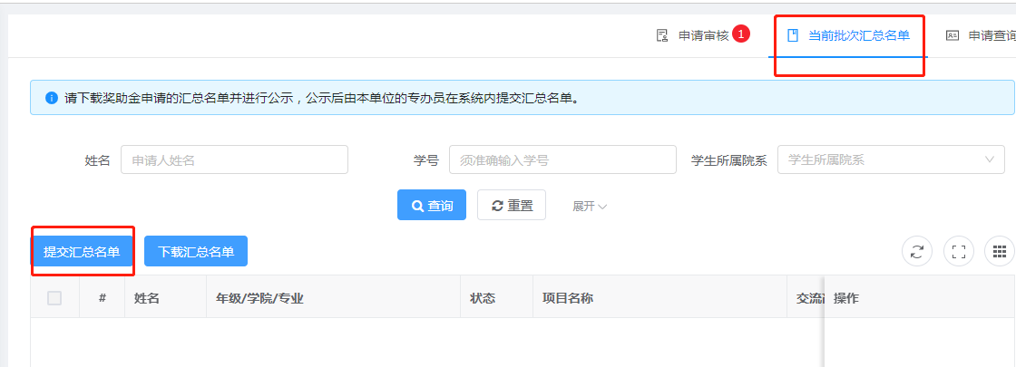* 学院本科生负责人审核后，申请信息进入汇总名单并发送消息通知给外事秘书，请在申报截止时间前自行进入系统查看并提交汇总名单。
* 奖学金和课程补贴名单分别在奖学金管理、课程补贴管理菜单下下载。

